**新 书 推 荐**

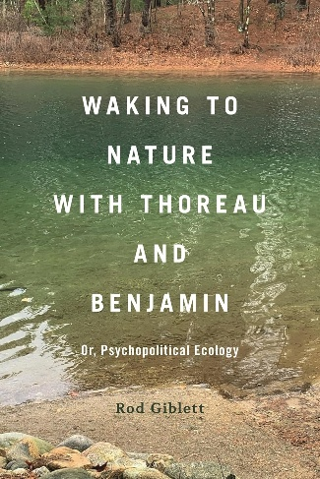**中文书名：《与梭罗和本雅明一起觉醒于自然：或者心理政治生态学》**

**英文书名：WAKING TO NATURE WITH THOREAU AND BENJAMIN: Or, Psychopolitical Ecology**

**作 者：Rod Giblett**

**出 版 社：Bloomsbury Academic**

**代理公司：ANA/Jessica Wu**

**页 数：224页**

**出版时间：2025年5月**

**代理地区：中国大陆、台湾**

**审读资料：电子稿**

**类 型：文学研究**

**内容简介：**

**探讨亨利·大卫·梭罗（Henry David Thoreau）和瓦尔特·本雅明（Walter Benjamin）的著作如何为唤醒和批判反觉醒意识形态提供了思路，涉及自然、生活、社会不公、环境破坏以及工业资本主义及其技术等主题。**

这两位出生于19世纪的白人男性，在当前气候崩溃和反动势力重新崛起的背景下，能说出什么有用或有价值的东西呢？吉布利特指出，亨利·大卫·梭罗——威廉·梅尔文·凯利（William Melvin Kelley）于“保持觉醒”写作的灵感来源——和瓦尔特·本雅明为我们提供了批判性别歧视、种族歧视和地方主义的工具；赋予弱者丰富的词汇以讲述人与地域的故事；创造希望的资源，减少对未来绝望的可能性；并指明与生机勃勃的地球和谐共处的途径。这些都是心理政治生态学的重要方面。

《与梭罗和本雅明一起觉醒于自然》探讨了这两位作家共同关注的主题，如记忆、梦境、觉醒、漫步、水、沼泽、湖泊、身体和感官等，并着重分析了他们观点的异同。这是第一本关于心理政治生态学的著作，也是首次将这两位契合时代需求的思想家和作家汇聚在一起进行探讨的作品，对他们而言，生命是物质性与精神性的统一。

**作者简介：**

**罗德·吉布利特（Rod Giblett）**是澳大利亚迪肯大学写作与文学项目的环境人文学荣誉副教授，著有《现代墨尔本：自然与文化的城市及场所》（*Modern Melbourne: City and Site of Nature and Culture*，2020年）以及《城市与湿地：自然与文化中被压抑之物的回归》（*Cities and Wetlands: The Return of the Repressed in Nature and Culture*，Bloomsbury出版社，2016年）。

**媒体评价：**

“超越绿色人文学科和蓝色人文学科，这项妙趣横生、如万花筒般精彩的研究，开启了蓝绿水陆人文学科的可能性，而且是多种可能性。吉布利特对梭罗和本雅明极具启发性的解读，将他们置于一个批判性的关联体系中，既照亮了他们各自作品中被忽视的方面，也揭示出他们之间出人意料的联系。”

——杰森·格罗夫斯（Jason Groves），美国华盛顿大学德语研究副教授

“要‘觉醒’于生命的本质，就是要意识到湿地环境丰富的生态意义。从这个起点出发，吉布利特成功找到了两位来自不同世纪的哲学家之间的共同之处，这有助于推动我们21世纪的世界朝着环境健康的方向发展。”

——罗伯特·索森（Robert Thorson），美国康涅狄格大学地球科学教授

**《与梭罗和本雅明一起觉醒于自然：或者心理政治生态学》**

前言、致谢与引言

1. 水——河流、湖泊、池塘与“鱼儿的客厅”

2. “最阴森的沼泽”乃“至圣之所”

3. “沼泽的生命”是“哺育众生的母亲”

4. 仪式、劳作与季节中的时间与永恒

5. 记忆、梦境与觉醒

6. 身体、感官、大地与资本主义

7. 书写自然与历史

8. 行走、漫步、闲逛与植物学考察

9. 灵韵、野性与现代科技之较量

10. 与地球和谐共生

注释

参考文献

索引

**感谢您的阅读！**

**请将反馈信息发至：版权负责人**

**Email**：[**Rights@nurnberg.com.cn**](mailto:Rights@nurnberg.com.cn)

安德鲁·纳伯格联合国际有限公司北京代表处

北京市海淀区中关村大街甲59号中国人民大学文化大厦1705室, 邮编：100872

电话：010-82504106, 传真：010-82504200

公司网址：[http://www.nurnberg.com.cn](http://www.nurnberg.com.cn/)

书目下载：<http://www.nurnberg.com.cn/booklist_zh/list.aspx>

书讯浏览：<http://www.nurnberg.com.cn/book/book.aspx>

视频推荐：<http://www.nurnberg.com.cn/video/video.aspx>

豆瓣小站：<http://site.douban.com/110577/>

新浪微博：[安德鲁纳伯格公司的微博_微博 (weibo.com)](https://weibo.com/1877653117/profile?topnav=1&wvr=6)

微信订阅号：ANABJ2002

